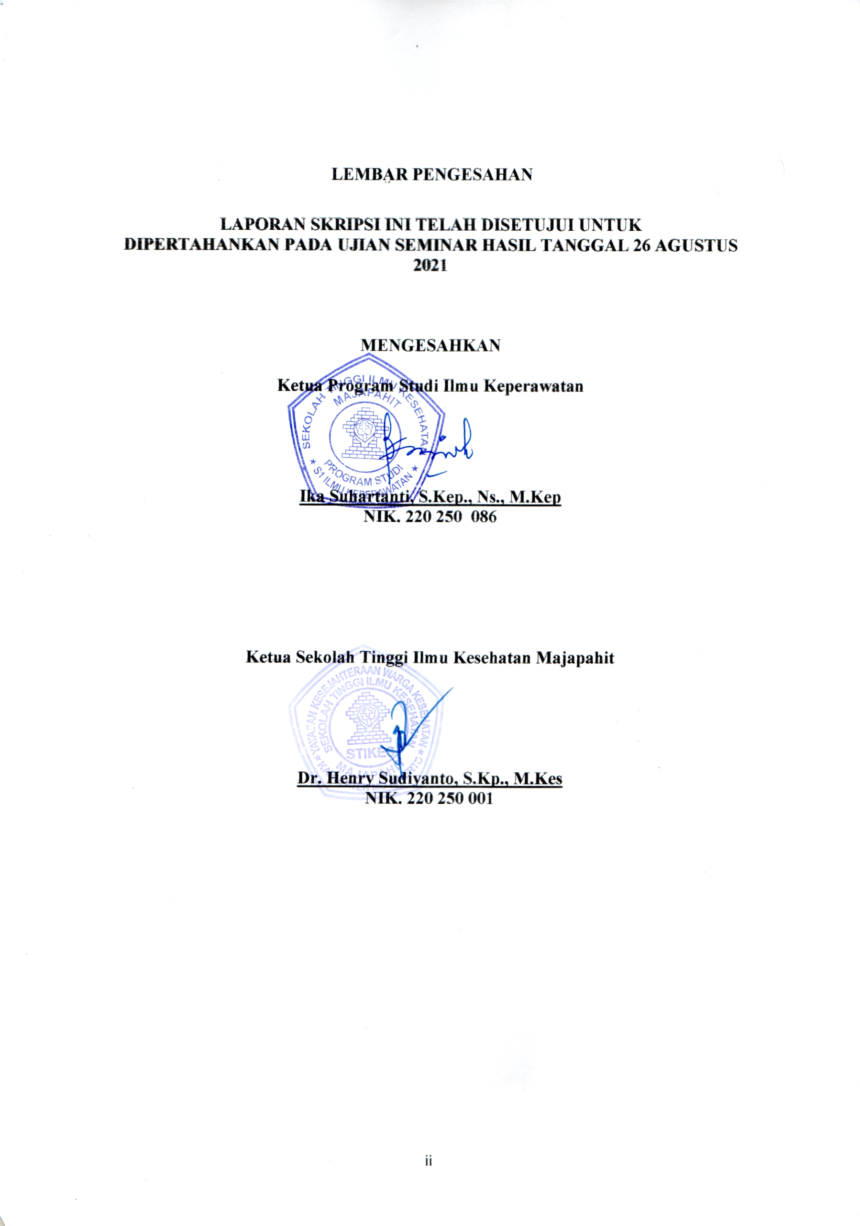
LEMBAR PENGESAHAN

LAPORAN SKRIPSI INI TELAH DISETUJUI UNTUK
DIPERTAHANKAN PADA UJIAN SEMINAR HASIL
TANGGAL 26 AGUSTUS 2021

MENGESAHKAN

Ketua Program Studi Ilmu Keperawatan

Ika Suhartanti, S.Kep., Ns., M.Kep.
NIK. 220 250 086

Ketua Sekolah Tinggi Ilmu Kesehatan Majapahit

Dr. Henry Sudiyanto., S.Kep., M.Kep
NIK. 220 250 001

